Histoire Ma myrtille (duje)
Fiche 2

Par Pam Spooner et Colin Williams

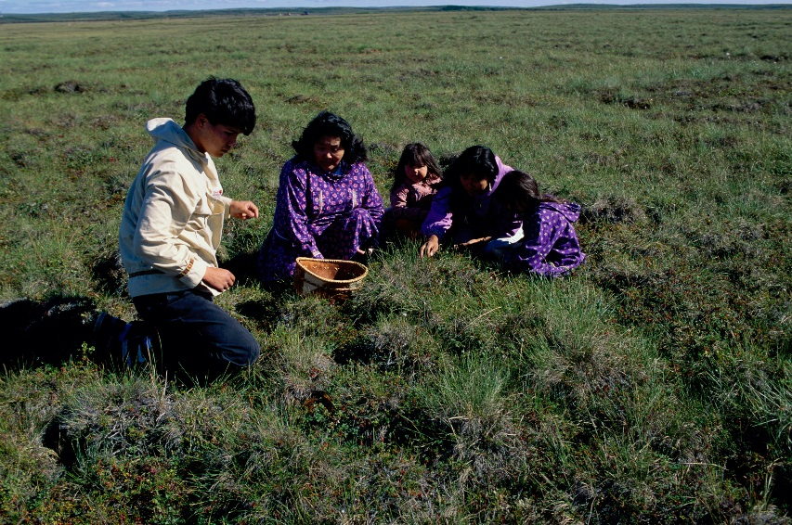
Quand j’étais nyuzki (enfant), ma ‘utsoo (grand-mère) et moi allions cueillir des yuntumai’ (bleuets) dans la nature. Nous marchions loin dans la forêt en sachant que nous allions y trouver beaucoup de yuntumai’ (bleuets).

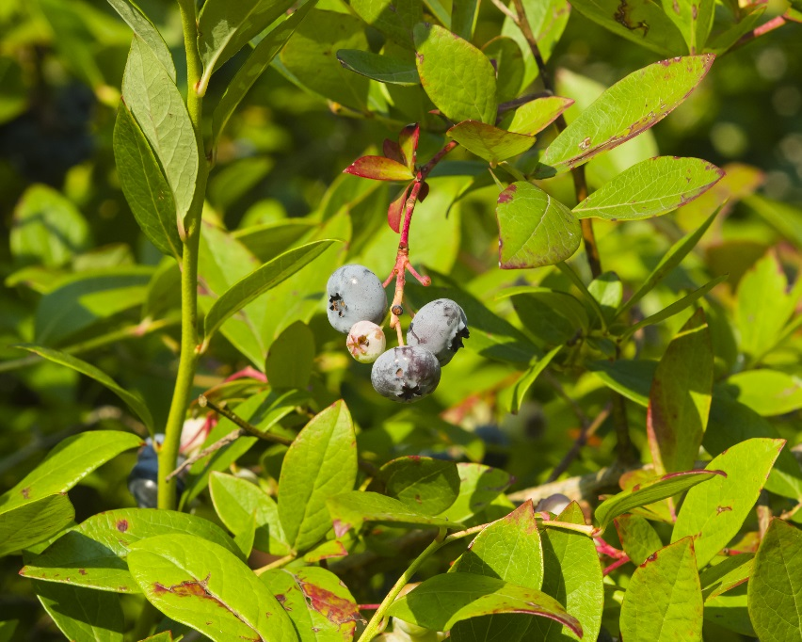
C’était des duje (myrtilles) que nous cherchions vraiment, mais peu de gens savaient où les trouver. Une fois quelques duje (myrtilles) trouvées, nous les cueillions et les déposions dans nos paniers.

‘Utsoo (grand-mère) aimait les duje (myrtilles). Elle s’en servait pour les confitures, les tartes et la bannique.

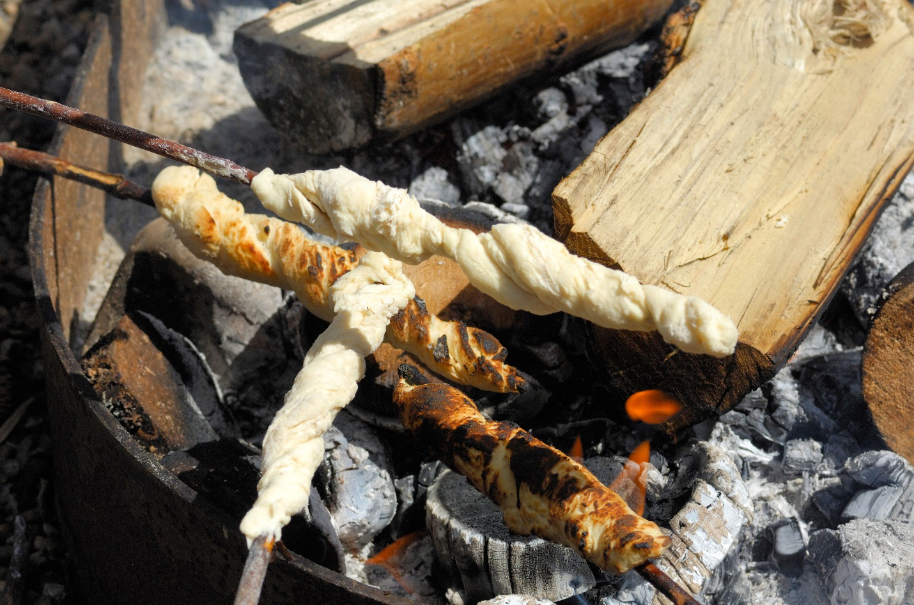

Une fois nos paniers remplis, nous refaisions le long chemin vers la maison en prenant soin de ne pas déranger les animaux de la forêt. Rendus à l’orée du bois, nous nous arrêtions pour dire Mussi (merci) à la Terre Mère pour tout ce qu’elle nous avait donné, notamment les duje (myrtilles).

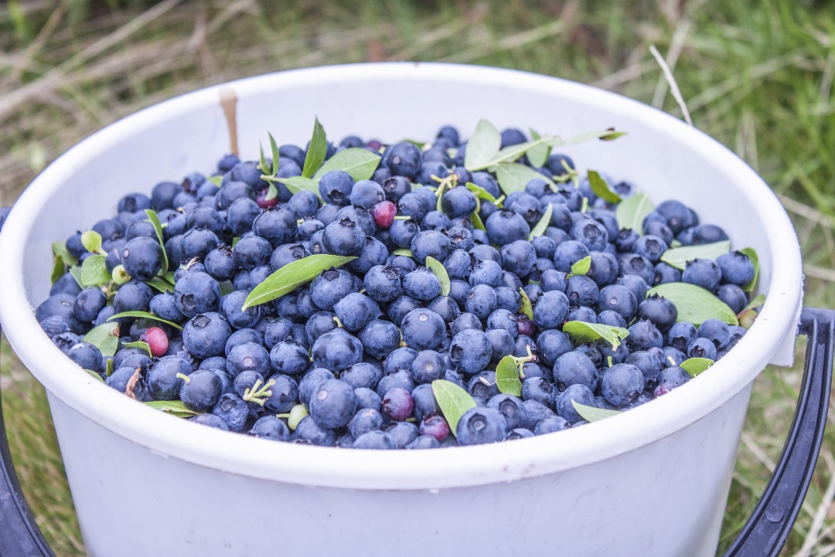

Arrivés à la maison, nous lavions toutes les baies et en utilisions certaines pour faire de chauds duje beitle (tartes aux myrtilles). ‘utsiyan (grand-père) serait si content une fois à la maison. Nous mangions tous ensemble, et ‘utsiyan (grand-père) nous racontait son voyage de chasse.

